今日动态
12月28日 星期四 晴
- 入园情况：
今日来园25位小朋友，5位小朋友请假。
2.区域活动
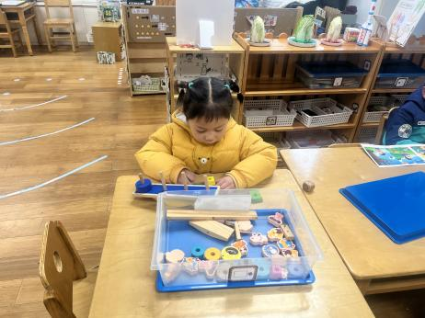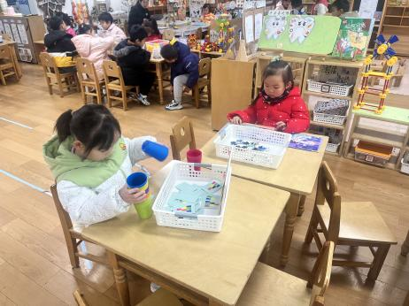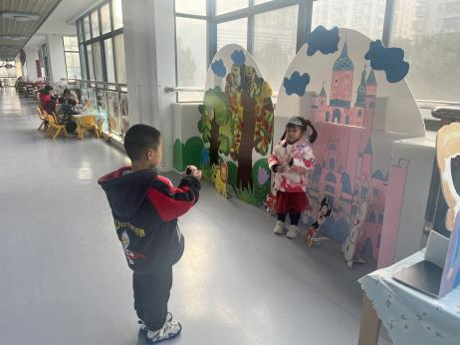
表演区
王熙程和宋岱林是今天的小小摄影师。
益智区
陈雯悦在玩杯子垒高。
科探区
陆可在玩比比轻重。

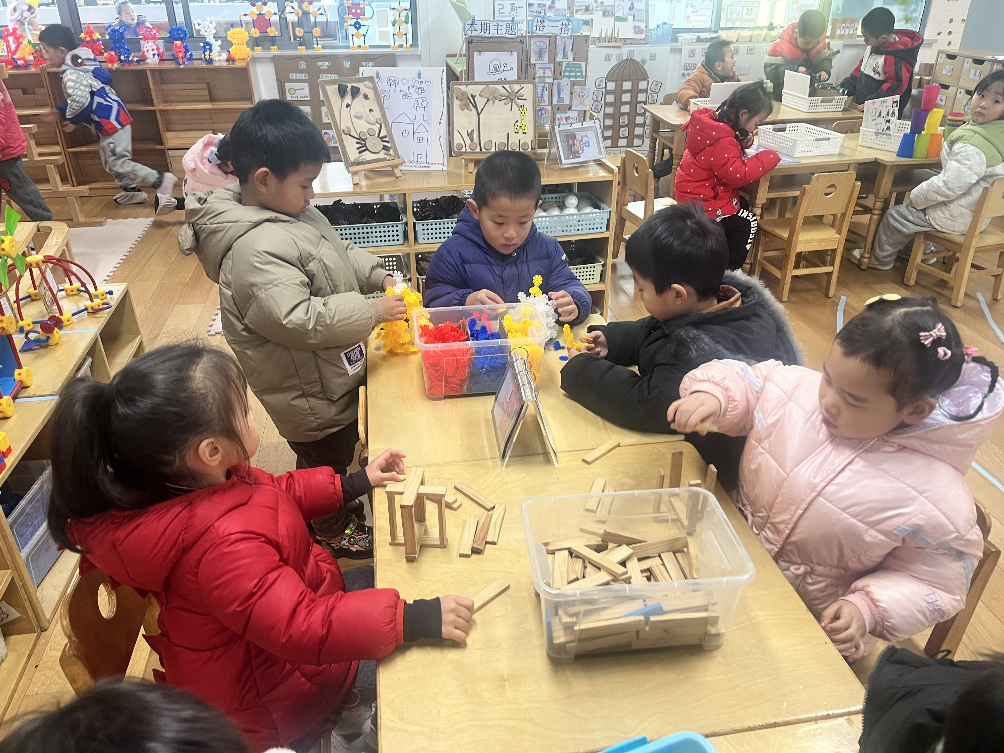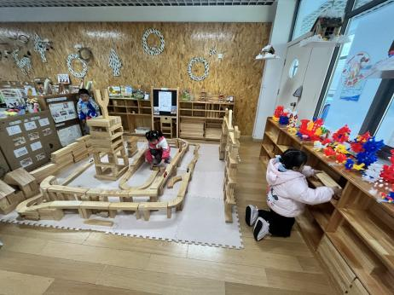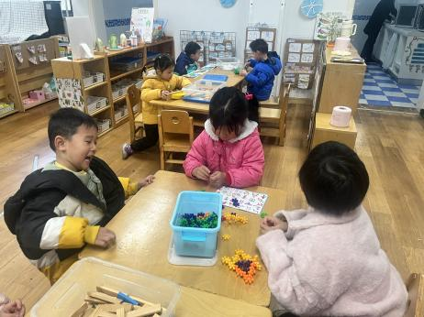
桌面建构区
潘妍伊带来的小积木很受欢迎呢！
建构区
武艺朵和李梦婉的建构真的很厉害。
桌面建构区
每天玩积木的小朋友都很多。

3.集体活动
啄木鸟是“大树医生”，它有圆形的头、椭圆形的身体、尖尖长长的嘴巴，舌头又细又长，能把树里的害虫一下子勾出来。本次活动主要是引导幼儿观察啄木鸟的基本特征，并且在画出啄木鸟的基本外形的基础上，根据啄木鸟喜欢在树上捉害虫等行为进行大胆创作的活动。
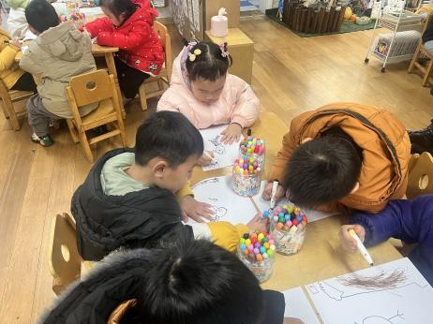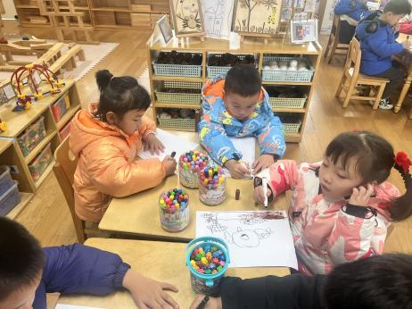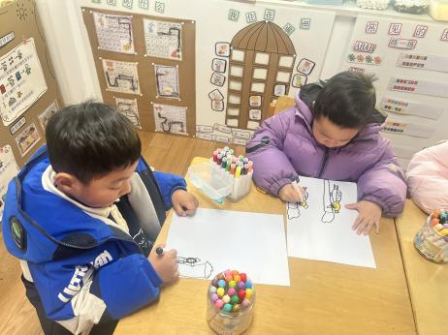
4.户外活动
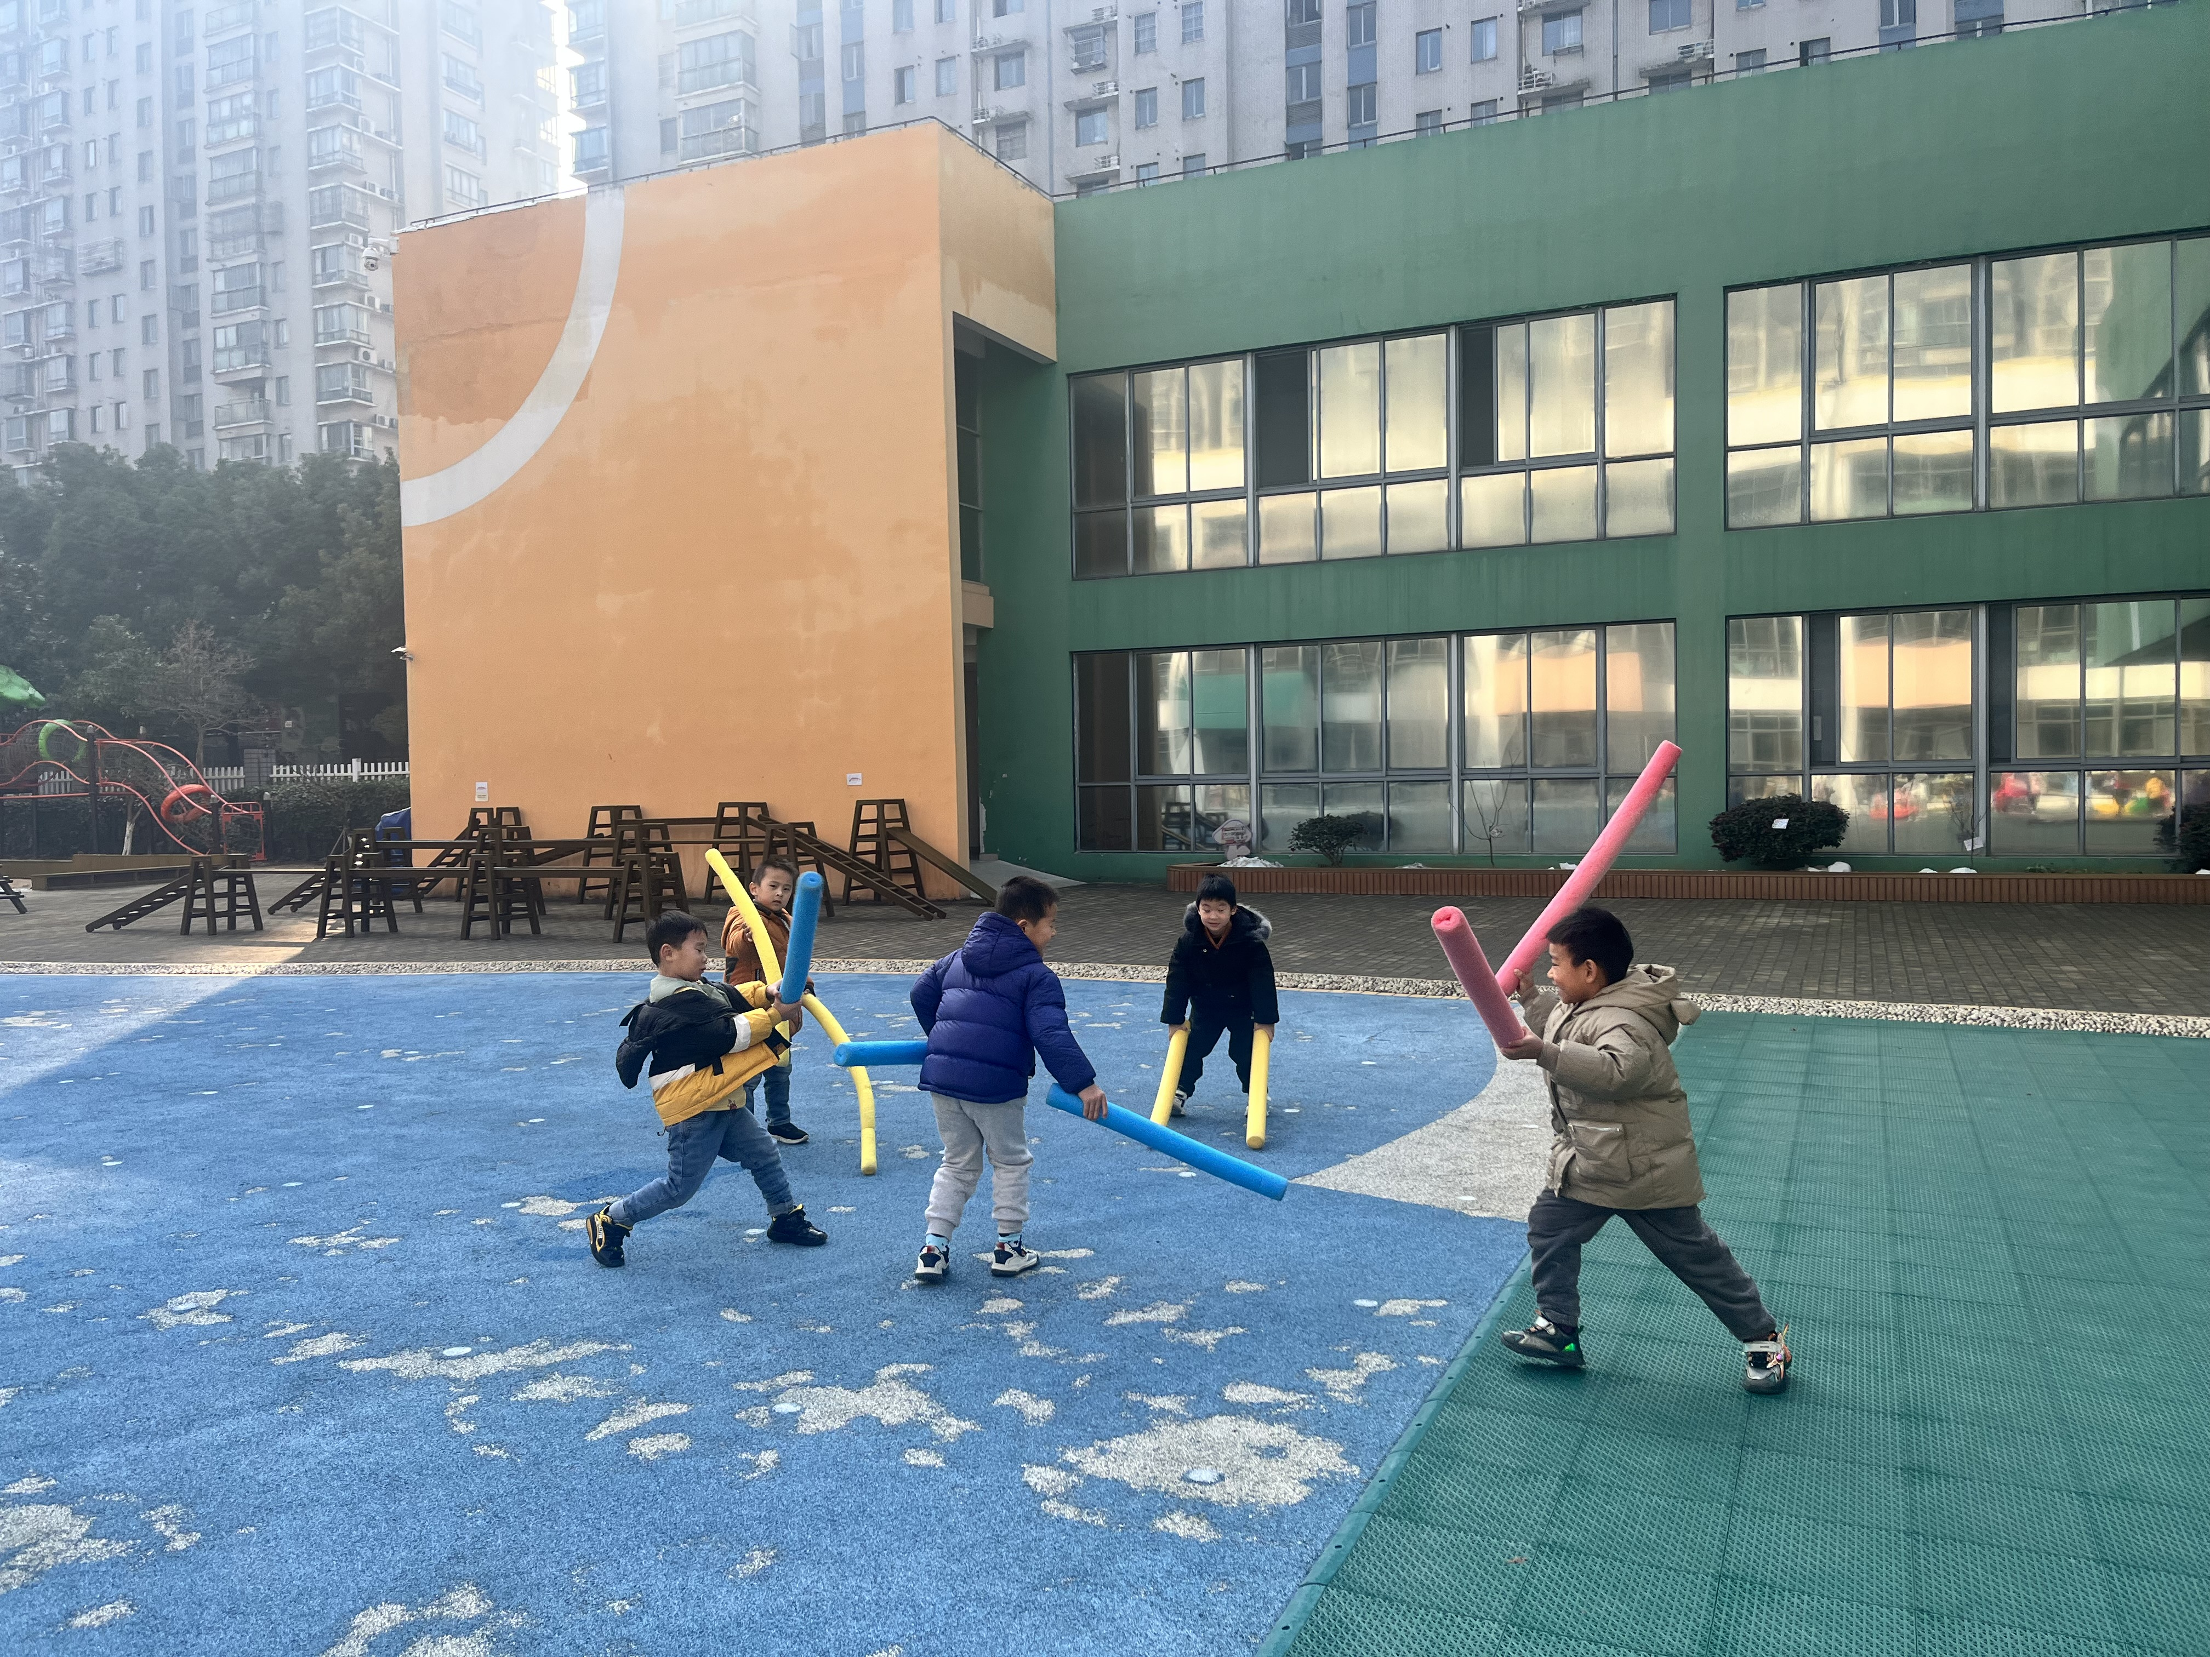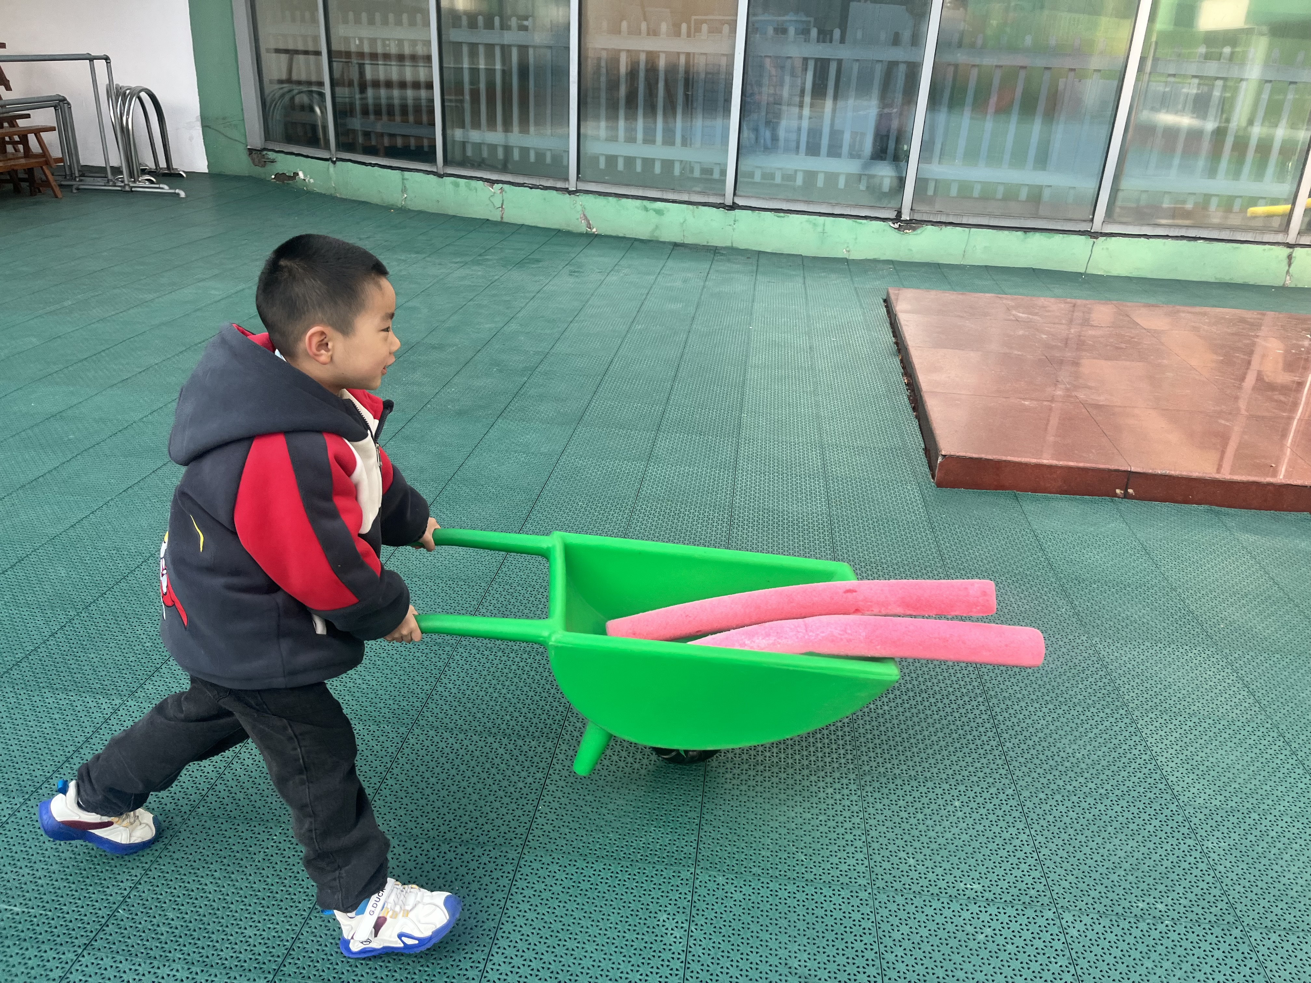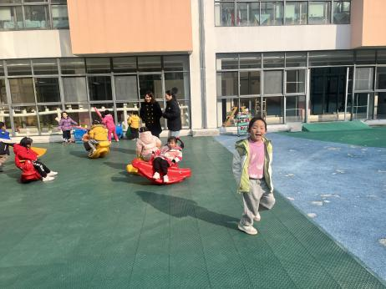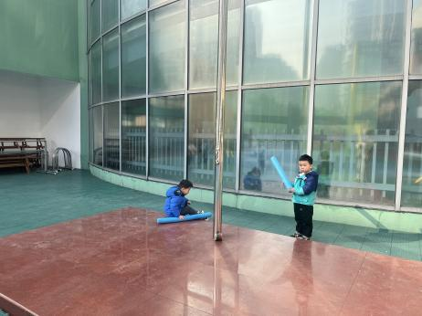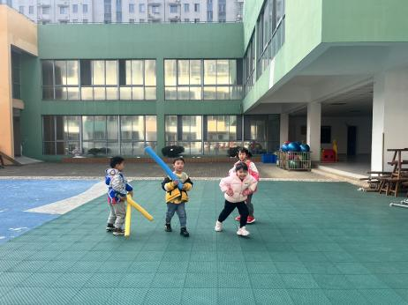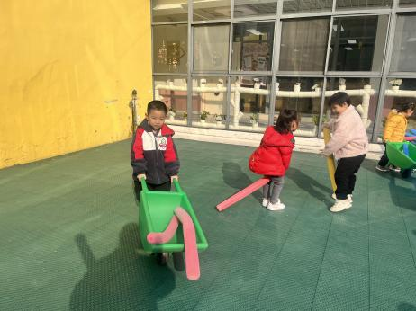

5.生活活动
午饭：小米饭、鹌鹑蛋卤猪肝、包菜炒粉丝、裙带菜虾米豆腐汤。点心：芝麻汤圆。 水果：龙眼、香蕉。
6.温馨提示
近期是甲流、支原体肺炎流行的季节，请各位家长随时关注孩子的体温，有任何不适请及时就医或者在家观察，不要带病上学哦！

